概述

360sibi.com v1.0版本，作为后续更加劲爆令人血喷的撕逼吐槽系列应用的第一次初体验。用来磨合一下团队的开发和运营流程，激发撕逼吐槽路上的美丽遐想，并最终上线一个简单可用萌萌哒DEMO。本版本实现的功能有：

1. 用户的注册和登陆；
2. 一个史上最无下限的灌水池（支持群体性撕逼） --[[ 其实就是个开发的聊天板，大家都可以把自己的message up上去。 ]]—
3. 用户的登出

系统概要设计图

少说闲话多撕逼，用例图：

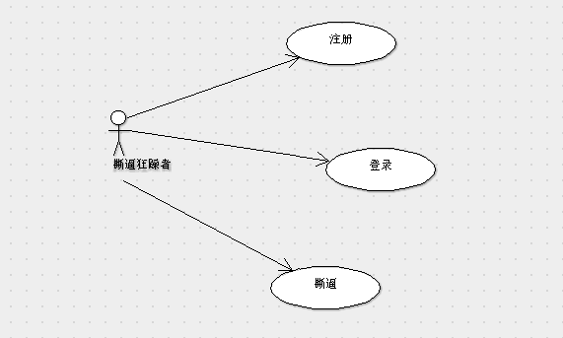

用户界面

注册和登陆界面略去，设计和开发时遵循无节操原则。

撕逼界面（简单），开发时可自己YY

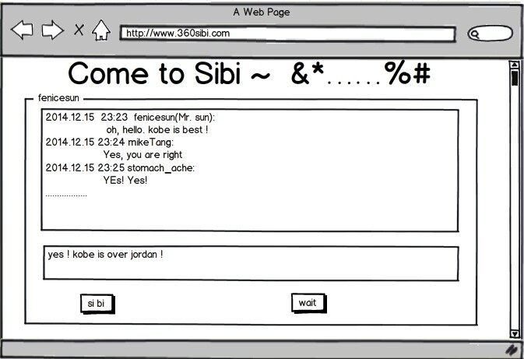

系统设计

数据表设计：

User用户表

字段： Uid (自增)、username、password

chatItem 撕逼数据表

字段：CIid(自增)、msg、time

User_chatItem_relation 用户与撕逼记录关联表

字段: Sid(自增)、Uid、CIid

前端的设计：

注册页面(要无节操)

登陆页面(要无节操)

注册页面和登陆页最好能灵活跳转

撕逼页面(ajax动态定时刷新，点击撕逼按钮同时刷新)

后端的设计：

这次是第一次初体验，所以不用解锁太多的姿势。所以嘛裸的原生php（拍黄片）就好，不适用MVC框架。后台仅负责取参数和吐JSON数据。注意使用对象化OO写法，考虑到年纪较大的丧失面向对象编程（也许是约炮）功能的老程序员。

基本功能： 1.发送消息，消息入库

2.刷新页面吐出分页数据（默认展示的是最新的十条），翻页的时候需要根据页码取数据

3.session的处理

示例： class Engine {

……

}

人员的安排

解锁所有姿势，灵活安排

产品设计及控制：ALL

前端开发：高级工程师、高级女程序员、孙老师（孙老师会给出原型图和基本交互规则）

后端开发 :CTO单手搬砖员、通神、孙老师、yangzhu

QA及项目安排管理：cy、 单手搬砖员、孙老师

源代码及文档地址

<https://github.com/360sibi/360sibi.com>

什么你没有update代码？你让我们si了你的bi